Історія України
Урок 6. Тематичне узагальнення. Україна в роки Першої світової війни

1. Бойові дії на українських землях у роки Першої світової війни розпочалися в
- 1914 р.
- 1915 р.
- 1916 р.
- 1917 р.

2. Яким було ставлення російської влади до українського національного руху на Наддніпрянській Україні під час Першої світової війни?
- не звертала уваги на його існування
- посилювала репресії проти нього
- підтримувала його патріотичні настрої
- надавала додаткові можливості для його розвитку

3. Які країни претендували на українські землі напередодні та під час Першої світової війни
- Сполучені Штати Америки
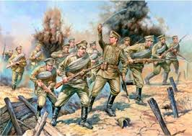
- Австро-Угорщина
- Франція
- Німеччина
- Росія
- Італія
- Туреччина

4. Глобальне протистояння союзів держав із застосуванням зброї, що охоплює велику частину світу
- громадянська війна
- національно-визвольна війна
- світова війна

5. На які землі претендувала Росія на початок Першої світової війни?
- Східна Галичини
- Північна Буковина
- Волинь
- Закарпаття

6. Кількість держав було втягнуто до Першої світової війни?
- 41
- 38
- 15
- 22

7. Напередодні Першої світової війни Австро-Угорщина претендувала на володіння
- Волинню і Поділлям
- Донбасом і Придніпров'ям
- Північною Буковиною і Бессарабією
- Східною Галичиною і північною Буковиною

8. На початок Першої світової війни К. Левицького було обрано головою
- Карпато-руського визвольного комітету.
- Товариства українських поступовців
- Головної української ради
- Союзу визволення України

9. У ході Першої світової війни Товариство українських поступовців закликало українців виступити проти Антанти й Троїстого союзу, щоб вибороти «...єдину, самостійну Україну від Карпатів аж по Кавказ».
- підтримати Антанту й чесно, «...не піддаючись на провокації, виконати свій обов’язок громадян Росії до кінця».
- бути нейтральними, тому що жодна з воюючих сторін «...не може викликати співчуття ні цілями, ні способами боротьби».
- підтримати Троїстий союз, «...бо ідучи війною, Росія грозить загином українському життю, яке знайшло охорону в австрійській державі».

10. Головна Українська Рада ставила собі за мету
- захист інтересів українців у Російській імперії
- захист інтересів українців на території України
- захист інтересів українців в Австро-Угорщині
- захист інтересів українців у Польщі

11. Політична організація емігрантів із Наддніпрянської України, створена у Львові на початку Першої світової війни, що проголосила метою діяльності побудову самостійної соборної Української держави, мала назву:
- Головна Українська Рада
- Товариство українських поступовців
- Карпато-Руський визвольний комітет
- Союз визволення України

12. Легіон Українських січових стрільців було сформвано за ініціативи ...
- Загальної української ради
- Головної української ради
- Товариства українських поступовців
- Спілки визволення України

13. Виберіть не правильне твердження.
- Українські січові стрільці брали участі у битві на Ужоцькому перевалі.
- Чисельність УСС досягала 100 тис. осіб на початок 1914 р.
- Стати січовиком могли жінки, якщо мали бажання та пройшли військовий вишкіл.
- Українські січові стрільці давали дві присяги: одну - австрійському імператорові, а одну - українському народові.

14. Яку назву мала адміністративно-теритріальна одиниця, що була створена росіянами на окупованих українських територіях у 1914 р.?
- Галицьке генерал-губернаторство
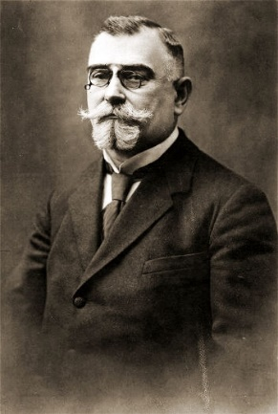
- Галицько-Буковинська губернія
- Галицько-Волинське генерал-губернаторство
- Галицько-Буковинське генерал-губернаторство

15. Хто зображений на фото?
- Андрей Шептицький
- Кость Левицький
- Григорій Коссак
- Михайло Галущинський

16. Яку військову операцію проводили російські війська у червні-вересні 1916 р?
- Галицька битва
- Горліцький прорив
- Брусиловський прорив
- Червневий наступ

17. Примусове, за наказом органів державної влади, виселенняя осіб або груп населення, а інколи й народів за межі постійного проживання - це....
- Інтернування
- Депортація
- Екстрадиціямі
- Евакуація

Завдання по темі:
- Виконати тест за темою
- Дати відповідь одним реченням: питання+відповідь за прикладом:
- Наприклад. (Питання № 3) Німеччина, Росія та Австро-Угорщина претендували на українські землі напередодні та під час Першої світової війни
- Наприклад. (Питання № 12) Легіон Українських січових стрільців було сформвано за ініціативи Головної української ради
- Наприклад. (Питання № 16) У червні – вересні 1916 р. російські війська проводили військову операцію - Брусиловський прорив

Умови виконання роботи:
- Роботу не відсилати, конспект буде перевірений у класі під час уроку
- Уважно прочитати текст тесту
- Приділити увагу до визначення термінам та ілюстрації

